REPÚBLICA DE CHILE
PROVINCIA DE LINARES
I. MUNICIPALIDAD DE VILLA ALEGRE
DIRECCION SECMU

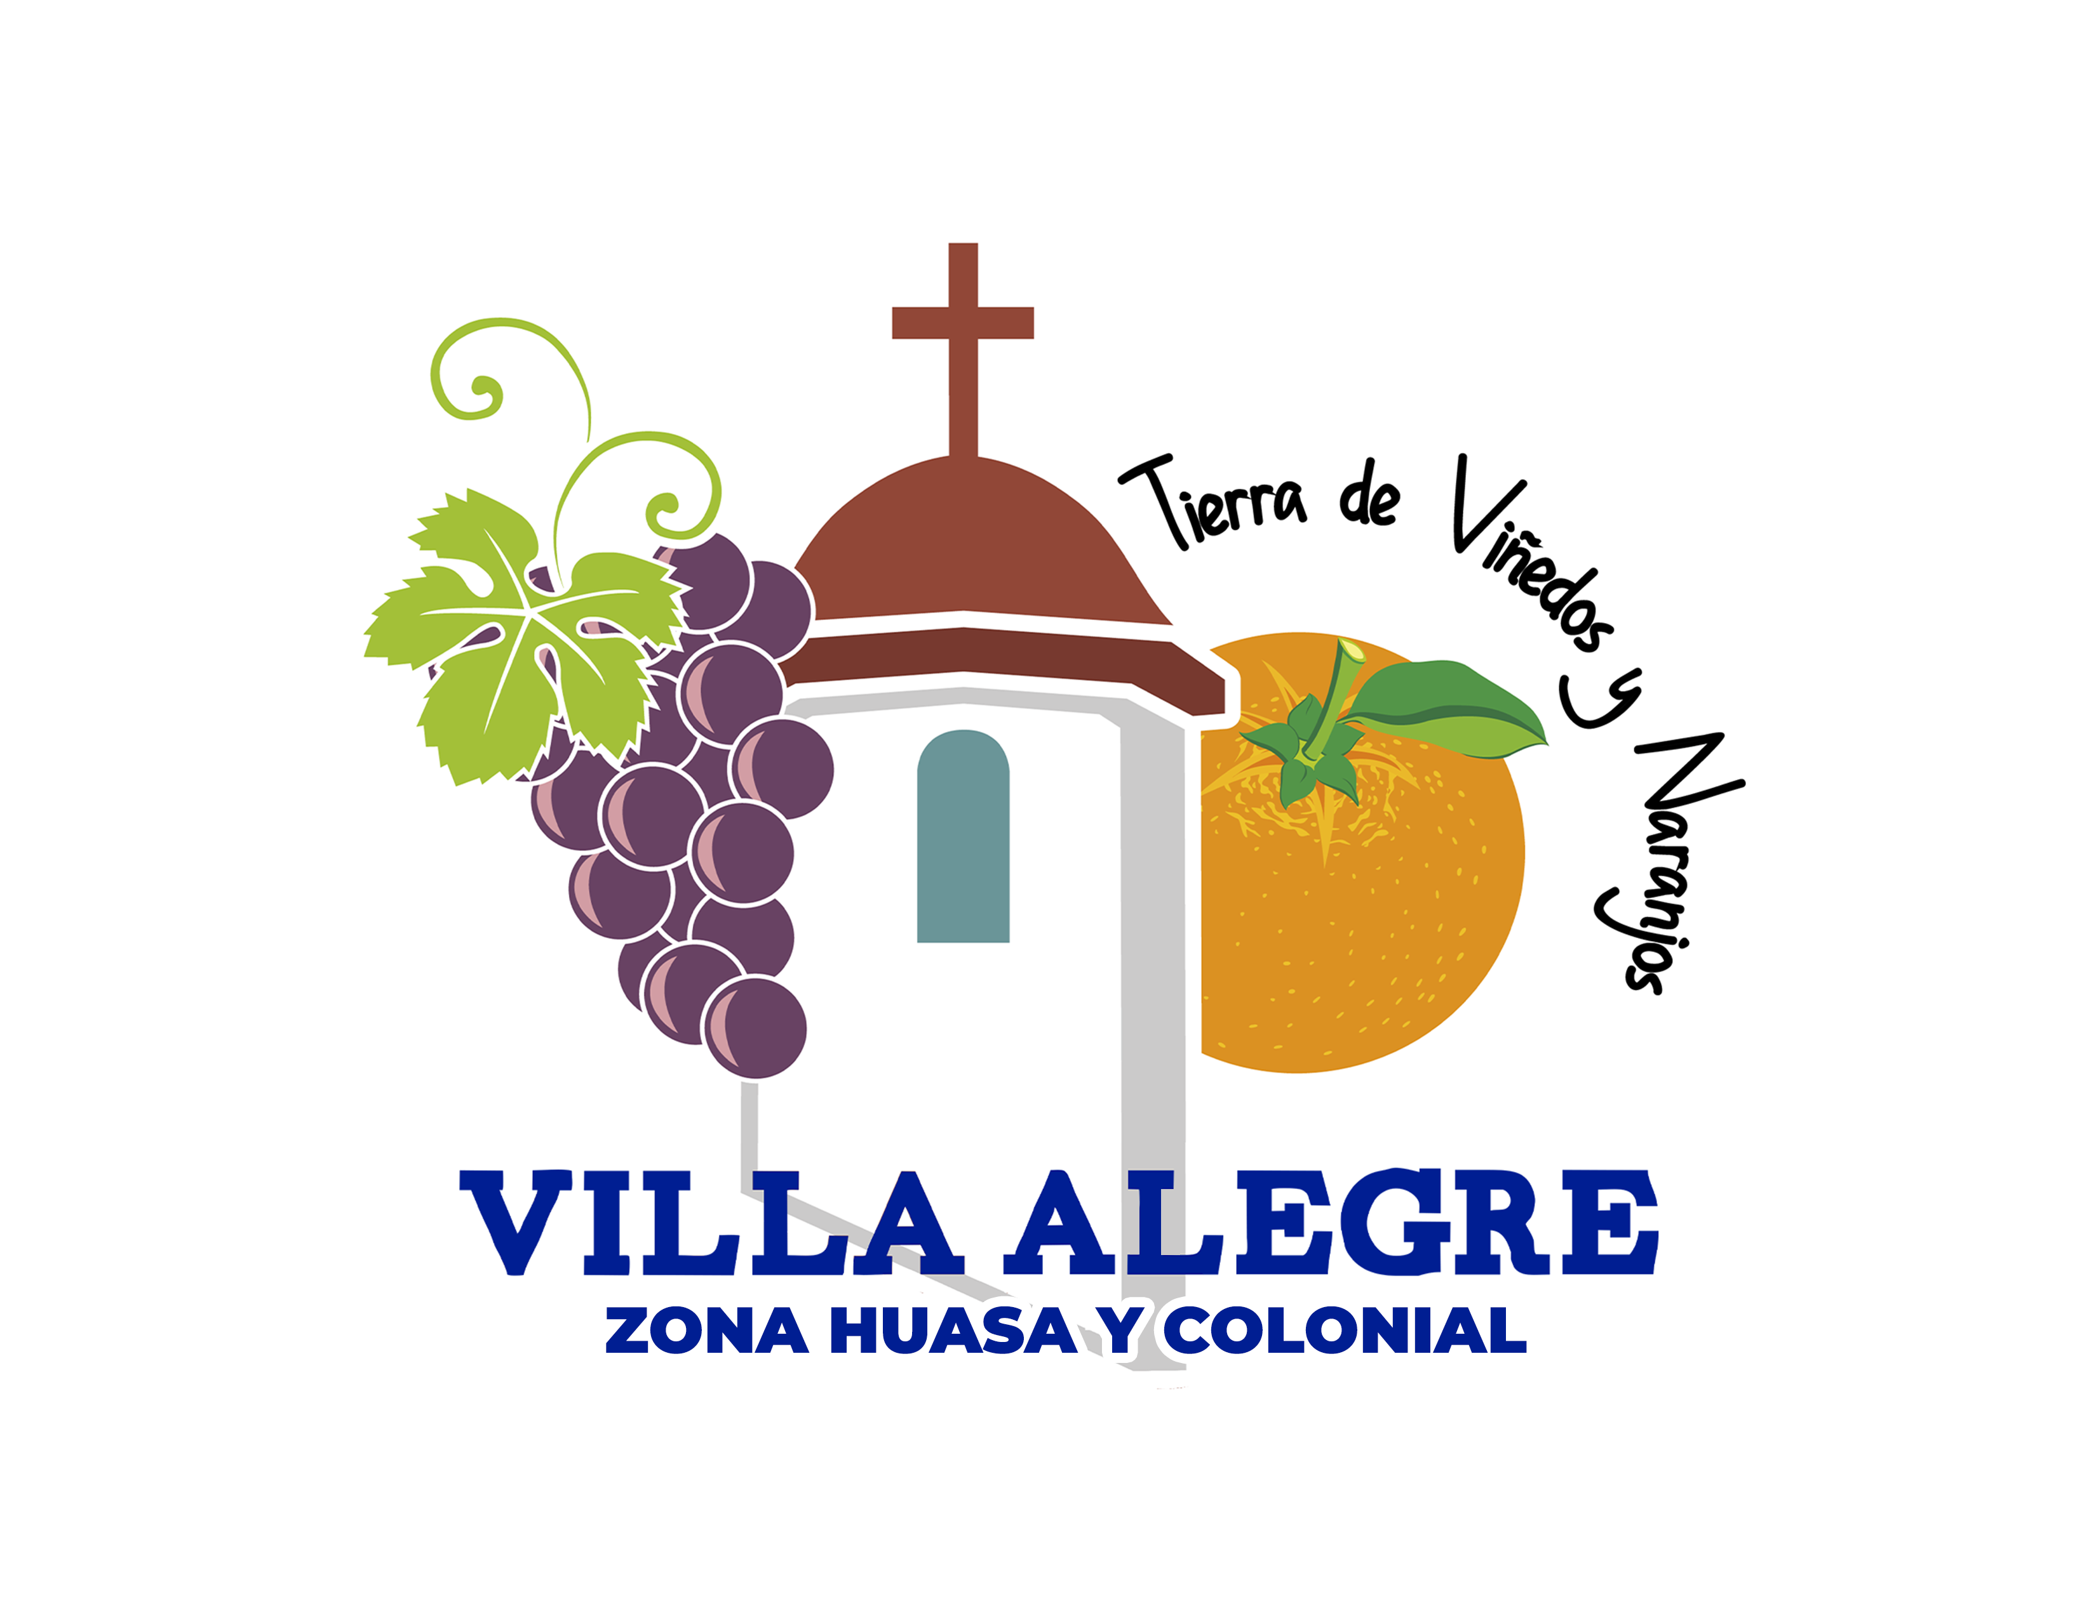

CERTIFICADO PROVISORIO N° 08

El Secretario Municipal de la Ilustre Municipalidad de Villa Alegre, que suscribe certifica que, COMITÉ DE AGUA POTABLE Y SERVICIOS SANITARIOS PUTAGAN se encuentra inscrito en el registro Público de Organizaciones Comunitarias de Villa Alegre de fecha 22 de junio de 1992, cuenta con estatutos vigentes de acuerdo a los dispuesto en la ley N°19.418 del 9 de octubre de 1995 y la ley N° 20.500 de fecha 25 de agosto de 1978. Su Directorio fue elegido el día 30 de enero de 2022 y se encuentra vigente por tres años.

DIRECTORIO:

PRESIDENTE: JOSE BERNARDO FIGUEROA VIELMA CI:10.781.017-K
SECRETARIO: GABRIEL ANTONIO SOLIS CABELLO CI: 5.770.229-K
TESORERA: ANA ELIZABETH AGURTO RIQUELME CI: 6.998.620-K
1° DIRECTORA S.: EUGENIA DE LOURDE BRUNA CIFUENTES CI: 7.597.816-2
2°DIRECTORA S.: GLORIA DEL CARMEN CANALES SILVA CI: 8.708.521-K

El Presidente y la Tesorera, han sido autorizados para realizar trámites administrativos y financieros a nombre de la institución.
Se extiende el presente certificado a petición de la institución para los fines que estime convenientes.

CLAUDIA BERRIOS NILO
INGENIERO CONSTRUCTOR
MASTER EN GESTION PUBLICA
SECRETARIO MUNICIPAL
ILUSTRE MUNICIPALIDAD DE VILLA ALEGRE

Villa Alegre 3 de febrero 2022
CBN/cbn.

